Osnovna škola: Klinča Sela
Nastavni predmet: Katolički vjeronauk
Učitelj: Josip Kunac, prof.
Razredni odjel: 7.
Redni br. pripreme: 36.
Tema: III. BIBLIJSKI PROROCI
Podtema: 12. Ponavljanje nastavne cjeline
Odgojno-obrazovni ishodi učenja:
- Učenik navodi osnovne podatke o Palestini u Isusovo vrijeme (OŠ KV A.7.2.)
- Učenik objašnjava osnovne podatke o proročkim knjigama (proroci, povijesne okolnosti izraelskoga naroda, iščekivanje mesije, književna vrsta, simbolički govor) (OŠ KV A.7.2.)
- Učenik u starozavjetnim proročkim tekstovima prepoznaje navještaj Isusa Krista (OŠ KV A.7.2.)
- Učenik objašnjava važnije proročke poruke (OŠ KV B.7.1.)
- Učenik prepoznaje kako proročki djelovati u svom okruženju (OŠ KV B.7.1.)
- Učenik u proročkim tekstovima otkriva poruke za osobni život i izgradnju vjere (OŠ KV B.7.1.)

TIJEK NASTAVNOG SATA

UVODNI DIO

Oče naš…

- Motivacija:
Učenici će nakon svih ovih sati navesti glagole koji izriču što sve biblijski prorok radi? Netko od učenika će glagole pisati na ploču. Npr. opominje

Naslov: Proroci – ponavljanje gradiva
- opominje
-
-
-

SREDIŠNJI DIO

- Bilježnica:
Učenici će u bilježnice precrtati donju shemu (mogu i iz udžbenika, str. 64):
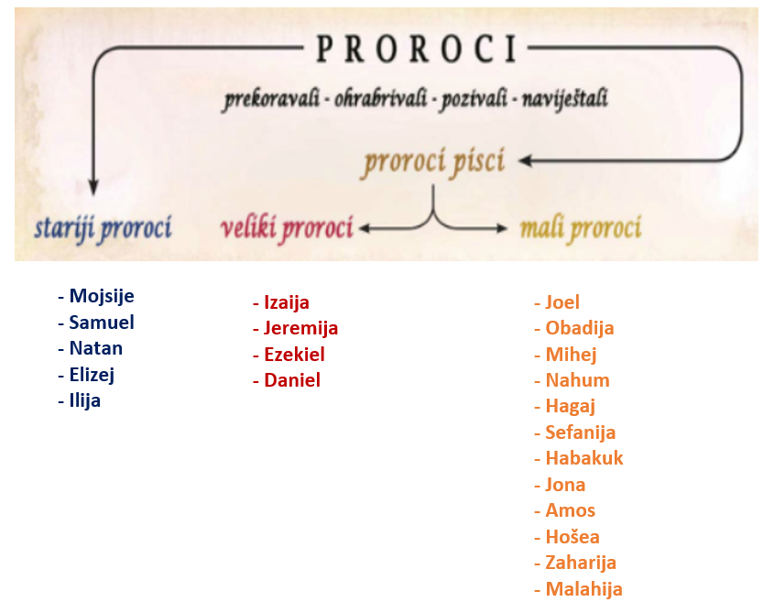

- Kviz:
Učenici će imati kviz u Blooketu, Kahootu ili Quizizzu (digitalnu platformu odabire vjeroučitelj. Kviz je istovjetan na svim navedenim platformama!). Najbolji će dobiti odlične ocjene.

1. Blooket - link za vjeroučitelja:

https://dashboard.blooket.com/set/641b344568656b87744646cf

Blooket je besplatni alat istovjetan kahootu i potrebna je registracija. Blooket je najbolji od tri ponuđene platforme prema autoru ove pripreme.

Postupak: Registrirati se i prijaviti na https://www.blooket.com . Vjeroučitelj će kliknuti na gornji link ili ga zalijepiti u adresnu traku i nakon što mu se prikaže kviz pritiskati redom:
1. Host
2. U „Select a Game Mode“ izabrati „Classic“
3. Pritisnuti desno „Host Game“
4. Na dnu odabrati 33 pitanja koliko kviz ima, ostalo ostaviti kako je
5. Pritisnuti „Host now“
6. Učenici će u tražilicu upisati „Play blooket“ i pritisnuti „Play blooket“, potom s projekcije prepisati broj s projekcije u Game ID, odabrati nadimak i igra slijedi kao i u kahootu. Može se istovremeno igrati pojedinačno, ekipno ili mješovito. Ako se formiraju pojedine ekipe, dogovorom biraju nadimak/nick.

2. Kahoot - link za vjeroučitelja:

https://create.kahoot.it/share/vjeronauk-proroci-od-boga-pozvani-narodu-poslani-7-razred-os/4f38ebe8-a8b5-455a-a386-50861b8ac2f5

3. Quizizz - link za vjeroučitelja:

https://quizizz.com/admin/quiz/63cc14b4facade001d99a48d?source=quiz_share

Quizizz je besplatni alat sličan blooketu i kahootu. Potrebna je registracija. Quizizz je najsporiji, najkompliciraniji i najnepregledniji od tri ponuđene platforme prema autoru ove pripreme.

Postupak: Nakon registracije na https://quizizz.com i ulaska na stranicu, vjeroučitelj će kliknuti na gornji link ili ga zalijepiti u adresnu traku i nakon što mu se prikaže kviz pritiskati redom:
1. Pritisnuti ondje gdje piše „Start a live quiz“ i odabrati „Instructor-paced“
2. Pritisnuti „Continue“, prikazat će se broj kojega učenici trebaju ukucati
3. Učenici će u tražilicu upisati „Quizizz“ i u rezultatima pod „Quizizz“ izabrati i pritisnuti „Enter code – Join my quiz, potom s projekcije prepisati broj, tj. game code, odabrati nadimak i igra slijedi kao i u kahootu. Može se istovremeno igrati pojedinačno, ekipno ili mješovito. Ako se formiraju pojedine ekipe, dogovorom biraju nadimak/nick.

ZAVRŠNI DIO

- Aktualizacija:
- Što ću činiti i raditi ubuduće kako bih bio prorok današnjeg doba?

- Molitveni završetak:
Anđele, čuvaru mili…

